Obec Zbůch

Požární řád obce

**OBEC ZBŮCH**

**Zastupitelstvo obce Zbůch**

**Obecně závazná vyhláška**

**č.1/2018 kterou se vydává požární řád Obce**

Zastupitelstvo obce Zbůch se na svém zasedání konaném dne 15.6. 2018 usneslo vydat na základě S 29 odst. 1 písm. o) bod 1 zákona č. 133/1985 Sb., o požární ochraně, ve znění pozdějších předpisů (dále jen „zákon o požární ochraně”), a v souladu s S 10 písm. d) a S 84 odst. 2 písm. h) zákona č. 128/2000 Sb., o obcích (obecní zřízení), ve znění pozdějších předpisů, tuto obecně závaznou vyhlášku (dále jen „vyhláška”):

# *Čl. 1*

*Úvodní ustanovení*

Tato vyhláška upravuje organizaci a zásady zabezpečení požární ochrany v obci.

# *Čl. 2*

*Vymezení činnosti osob pověřených zabezpečováním požární ochrany v obci*

1. Ochrana životů, zdraví a majetku občanů před požáry, živelními pohromami a jinými mimořádnými událostmi na území obce Zbůch a jeho části Červený Újezd (dále jen „obec”) je zajištěna jednotkou sboru dobrovolných hasičů obce (dále jen „JSDH obce”) podle čl. 5 této vyhlášky a dále jednotkami požární ochrany uvedenými v příloze č. 1 této vyhlášky.”
2. K zabezpečení úkolů na úseku požární ochrany obec v samostatné působnosti pověřila velitele jednotky, který vykonává monitoring úrovně požární ochrany v obci, o níž předkládá zprávu starostovi minimálně jedenkrát za půl roku.
3. K zabezpečení úkolů na úseku požární ochrany byly na základě usnesení

zastupitelstva obce dále pověřeny tyto orgány obce:

1. zastupitelstvo obce – projednáním stavu požární ochrany v obci minimálně 1 x za

6 měsíců; vždy po závažné mimořádné události mající vztah k požární ochraně v

obci,

1. starosta – zabezpečováním pravidelných kontrol dodržování předpisů a plnění

povinností obce na úseku požární ochrany vyplývajících z její samostatné

působnosti, a to minimálně 1 x za 12 měsíců.

*Čl. 3*

*Podmínky požární bezpečnosti při činnostech a v objektech se zvýšeným nebezpečím vzniku požáru se zřetelem na místní situaci*

1. Za dobu se zvýšeným nebezpečím vzniku požáru se podle místních podmínek považuje období uvedené v čl. 2 Nařízení Plzeňského kraje č. 5/2016.
2. K zabezpečení požární bezpečnosti při akcích, kterých se zúčastňuje větší počet osob, se stanovují podmínky uvedené v Nařízení Plzeňského kraje č. 6/2011.

*Čl. 4*

*Způsob nepřetržitého zabezpečení požární ochrany v obci*

 Přijetí ohlášení požáru, živelní pohromy či jiné mimořádné události na území obce je zabezpečeno systémem ohlašoven požárů uvedených v čl. 7.

(2) Ochrana životů, zdraví a majetku občanů před požáry, živelními pohromami a jinými mimořádnými událostmi na území obce je zabezpečena jednotkami požární ochrany uvedenými v čl. 5 a v příloze č. 1 vyhlášky.

*Čl. 5 Kategorie jednotky sboru dobrovolných hasičů obce, její početní stav a vybavení*

(1) Obec zřídila JSDH obce, jejíž kategorie, početní stav a vybavení jsou uvedeny v příloze č. 2 vyhlášky.

(2) Členové JSDH obce se při vyhlášení požárního poplachu dostaví ve stanoveném

čase do požární zbrojnice na adrese Náměstí 9, Zbůch a Červený Újezd 47, nebo

na jiné místo, stanovené velitelem jednotky.

*Čl. 6 Přehled o zdrojích vody pro hašení požárů a podmínky jejich trvalé použitelnosti*

1. Vlastník nebo uživatel zdrojů vody pro hašení požárů je povinen tyto udržovat v takovém stavu, aby bylo umožněno použití požární techniky a čerpání vody pro hašení požáru.

(2) Zdroje vody pro hašení požárů stanoví kraj svým nařízením 2.

(3) Nad rámec nařízení kraje obec stanovila zdroje vody pro hašení požárů. Přehled zdrojů vody je uveden v příloze č. 3 vyhlášky. Zdroje vody pro hašení požárů, jakož i čerpací stanoviště pro požární techniku a vhodné směry příjezdu ke zdrojům vody jsou

1. S 7 odst. 1 zákona o požární ochraně
2. nařízení Plzeňského kraje č. 3/2011 ze dne 1 1.5. 2011

vyznačeny v plánku v příloze č. 3 vyhlášky, který se v jednom vyhotovení předává jednotce požární ochrany uvedené v čl. 5 a jednotce Hasičského záchranného sboru Plzeňského kraje.

(4) Vlastníci nebo uživatelé zdrojů vody, které stanovila obec (čl. 6 odst. 3), jsou povinni oznámit obci:

1. nejméně 30 dní před plánovaným termínem provádění prací na vodním zdroji, které mohou dočasně omezit jeho využitelnost pro čerpání vody k hašení požárů, a dále předpokládanou dobu těchto prací,
2. neprodleně vznik mimořádné události na vodním zdroji, která by znemožnila jeho využití k čerpání vody pro hašení požárů.

*čl. 7 Seznam ohlašoven požárů a dalších míst, odkud lze hlásit požár, a způsob jejich označení*

1. Obec zřídila následující ohlašovnu požárů, která je trvale označena tabulkou „Ohlašovna požárů“.

Budova obecního úřadu na adrese Náměstí 205, Zbůch.

1. Dalšími místy zřízenými obcí} odkud lze hlásit požár a která jsou trvale označena tabulkou „Zde hlaste požár” nebo symbolem telefonního čísla „150” či „112", jsou:
2. velitel SDH Zbůch
3. velitel SDH Červený Újezd.

*Čl. 8 Způsob vyhlášení požárního poplachu v obci*

Vyhlášení požárního poplachu v obci se provádí:

1. signálem „POŽÁRNÍ POPLACH”, který je vyhlašován přerušovaným tónem sirény po dobu jedné minuty (25 sec. tón — 10 sec. pauza — 25 sec. tón)
2. v případě poruchy technických zařízení pro vyhlášení požárního poplachu se požární poplach v obci vyhlašuje obecním rozhlasem, dopravním prostředkem vybaveným audiotechnikou.

*čl. 9 Seznam sil a prostředků jednotek požární ochran*y

Seznam sil a prostředků jednotek požární ochrany podle výpisu z požárního poplachového plánu Plzeňského kraje je uveden v příloze č. 1 vyhlášky.

*čl. 10 Zrušovací ustanovení*

Touto vyhláškou se ruší obecně závazná vyhláška č. 1/2014, ze dne 26.3. 2014.

*čl. 11*

*Učinnost*

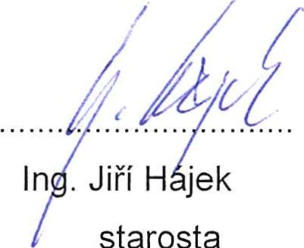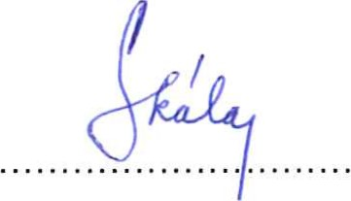Tato vyhláška nabývá účinnosti patnáctým dnem po dni jejího vyhlášení.

|  |
| --- |
| **OBEC ZBŮCH** **(2)**  **IČ: 00258555**  **Náměstí 205, 330 22 Zbůch**  **Plzeň–sever** |

Josef Skála místostarosta

V písemné podobě vyvěšeno: 19. 6. 2018 V elektronické podobě vyvěšeno dne: 19. 6. 2018

V písemné podobě sejmuto dne: 9. 7. 2018 V elektronické podobě sejmuto dne: 5. 7. 2018

|  |
| --- |
| OBECNÍ ÚŘAD ZBŮCH  okres Plzeň-sever  3 330 22 Zbůch |

|  |
| --- |
| OBECNÍ ÚŘAD ZBŮCH  okres Plzeň-sever  2 330 22 Zbůch |

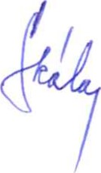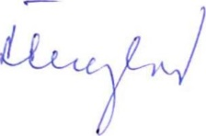

**Příloha č. 1 k obecně závazné vyhlášce č. 1/2018, kterou se vydává požární řád**

Seznam sil a prostředků jednotek požární ochrany z požárního poplachového plánu Plzeňského kraje

**Příloha č. 2 k obecně závazné vyhlášce č. 1/2018, kterou se vydává požární řád**

Požární technika a věcné prostředky požární ochrany

**Příloha č. 3 k obecně závazné vyhlášce č. 1/2018, kterou se vydává požární řád**

1. Přehled zdrojů vody
2. Plánek obce s vyznačením zdrojů vody pro hašení požárů, čerpacích stanovišť a směru příjezdu k nim

V písemné podobě vyvěšeno: 19. 6. 2018 V elektronické podobě vyvěšeno dne: 19. 6. 2018

V písemné podobě sejmuto dne: 9. 7. 2018 V elektronické podobě sejmuto dne: 5. 7. 2018

|  |
| --- |
| OBECNÍ ÚŘAD ZBŮCH  okres Plzeň-sever  3 330 22 Zbůch |

|  |
| --- |
| OBECNÍ ÚŘAD ZBŮCH  okres Plzeň-sever  2 330 22 Zbůch |



**Příloha č. 1 k obecně závazné vyhlášce č. 1/2018, kterou se vydává požární řád**

**Seznam sil a prostředků jednotek požární ochrany z požárního poplachového plánu Plzeňského kraje**

Seznam sil a prostředků jednotek požární ochrany pro první stupeň poplachu obdrží ohlašovny požárů obce a právnické osoby a podnikající fyzické osoby, které zřizují jednotku požární ochrany.

(2) V případě vzniku požáru nebo jiné mimořádné události jsou pro poskytnutí pomoci na území obce určeny podle l. stupně požárního poplachu následující jednotky požární ochrany:

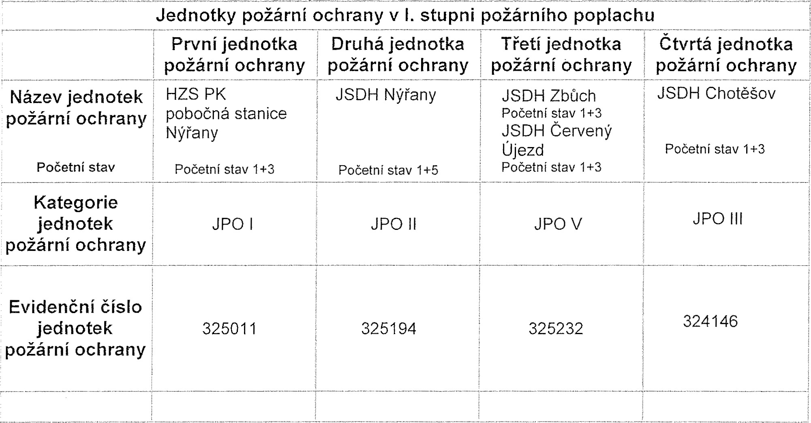

**Příloha č. 2 k obecně závazné vyhlášce č. 1/2018, kterou se vydává požární řád**

## **Požární technika a věcné prostředky požární ochrany**

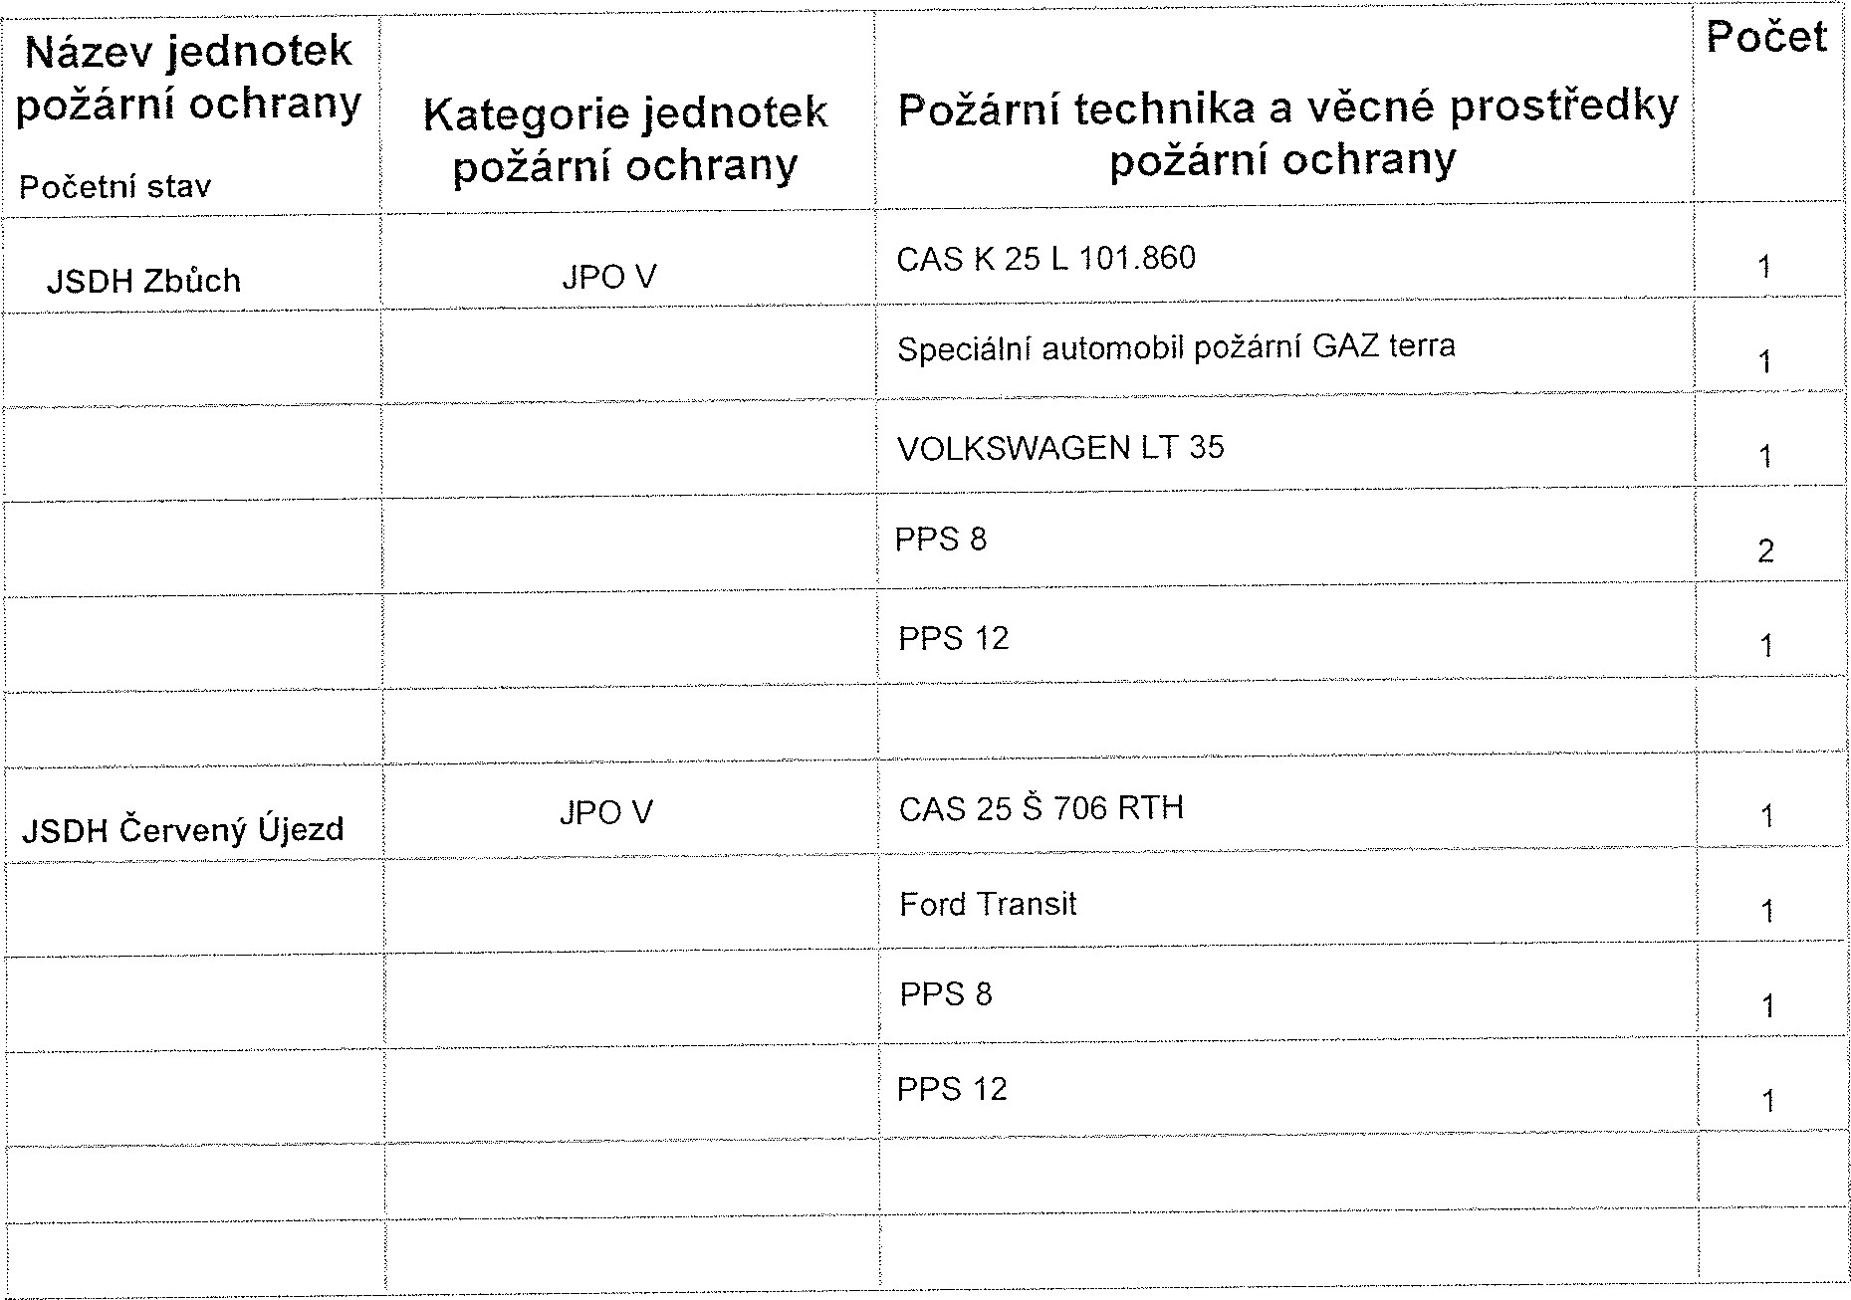

**Příloha č. 3 k obecně závazné vyhlášce č. 1/2018, kterou se vydává požární řád**

## **Přehled zdrojů vody**

